Гуманитарный проект
учреждения «Лоевская средняя школа им. А.В.Козлова» Гомельской области
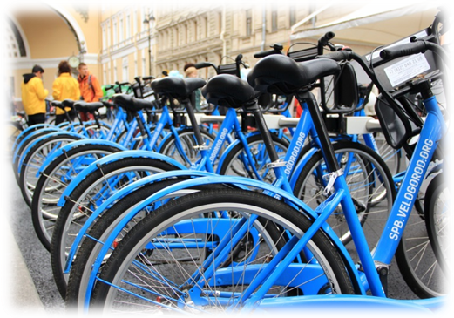
1. Наименование проекта: «ВелоГород»
2. Срок реализации проекта: 9 месяцев
3. Организация-заявитель, предлагающая проект: Государственное учреждение образования «Лоевская средняя школа им. А.В.Козлова»
4. Цель проекта: организация активного отдыха и обучения в каникулярное и внеурочное время, направленные на воспитание гражданственности и патриотизма средствами туризма и краеведения.

5. Задачи, планируемые к выполнению в рамках реализации проекта:
- популяризация велопрогулок как средства досуга обучающихся и их родителей;
- оздоровить обучающихся через активный отдых на свежем воздухе;
- повысить физическую активность учащихся;
- сбор фото- и видеоматериалов к урокам биологии, истории, географии, классным часам, для занятий в краеведческом кружке;
- закрепить изученный материал на уроках через наблюдения за природой и знакомства с памятными местами;
- совершенствовать технику владения велосипедом как транспортным средством;
- обучить правилам дорожного движения;
- использовать различные виды информирования о работе над проектом с целью вовлечения наибольшего количества обучающихся и родителей;
- обеспечить прокат велосипедов обучающимся.
6. Целевая группа: учащиеся учреждения образования
7. Краткое описание мероприятий в рамках проекта:
- приобретение велосипедов, защитной экипировки;
- обустройство помещения для хранения велосипедов;
- приобретение ремкомплектов и инструментов для обслуживания и ремонта велосипедов;
- техническое обслуживание велосипедов, работа администратора.
8. Общий объем финансирования (в долларах США): 6500
9. Источник финансирования | объем финансирования (в долларах США)
Средства донора | 6000
софинансирование | 500
10. Место реализации проекта (область /район, город):
Гомельская область, г. п. Лоев, ул. Ленина, 54

11. Контактное лицо: (инициалы, фамилия, должность, телефон, адрес электронной почты)
Игнатенко Ольга Сергеевна, +375(29)3302360, loewschool@mail.gomel.by

Будем рады сотрудничеству!

The humanitarian project of the institution "Loev secondary school named afterA.V.Kozlov"
of the Gomel region
1.Name of the project: «The Bikecity»
2. Project implementation period: 9 months
3. The applicant organization proposing the project: "Loev secondary school named afterA.V.Kozlov"
4. The goal of the project: to organize active leisure time and training during holidays and afterclass activities, aimed at the aducation of citizenship and patriotism by means of tourism and local history
5. Tasks planned for implementation in the framework of the project:
- popularization of cycling as a means of leisure for schoolchildren and their parents;
- health improvement for students through outdoor activities in the fresh air;
- increasing the physical activity of students;
- collecting photos and videos for biology, history, geography lessons, class hoirs, for lessons in the local history group;
- securing the material studied in class through observing nature and exploring places of memory;
- improving the technique of owning a bicycle as a vehicle;
- learning the rules of the road;
- use of various types of information about the work on the project in order to involve more students and parents;
- bicycles for rent
6. Target group: high school students
7. A brief description of the activities of the project:
- the purchase of bicycles, protective equipment, the arrangement of a storage room for bicycles, the purchase of repair kits and tools for maintaining and repairing bicycles, maintenance of bicycles, the work of the administration

8. Total amount of financing (in US dollars): 6500
9. Source of financing | Amount of financing (in US dollars)
Donor funds | 6000
co-financing | 500
10. Place of project implementation (region / district, city):
Gomel Region, the town of Loev, str. Lenina,54

11. Contact person: initials, surname, position, phone, email address
Ignatenko Olga Serheevna, +375(29)3302360, loewschool@mail.gomel.by

We look forward to collaboration!

